- Choix du sujet :
  - Solveur de ricochet robots

- Lien forge du projet :
  - https://forge.info.unicaen.fr/projects/ricochet-robots_l2_1b_42
  - git clone https://NUMETU@forge.info.unicaen.fr/git/ricochet-robots_l2_1b_42

Énoncé du sujet :

Solveur de Ricochet Robots
Énoncé : Le principe du jeu de société Ricochet Robots est de trouver en moins d'une minute la séquence de
mouvement qui permettra à un robot donné (parmi quatre) d'atteindre un objectif désigné sur une case du plateau
de jeu. Cependant, les robots ne peuvent que se déplacer en ligne droite jusqu'à rencontrer un obstacle. Le but de
ce projet est de développer un programme permettant de trouver une solution optimale pour toute situation du jeu.
Dans un premier temps, il s'agira de développer le moteur du jeu (cf. règles) puis d'implanter un algorithme de
résolution naïf, appelé A*. Cependant, le problème est trop complexe pour être résolu dans de bonnes conditions.
Dans un second temps, il s'agira alors de proposer des méthodes d'optimisation de l'algorithme, par exemple en
utilisant des tables de transposition. Enfin, s'il reste du temps, il pourra être intéressant de réaliser une interface
graphique permettant à un utilisateur de sélectionner un objectif.

Liens utiles :

- Ricochet Robots (Règles du jeu)
- Plateau de jeu (Image)
- Algorithme A* (Wikipedia)
- Tables de transposition (Wikipedia)
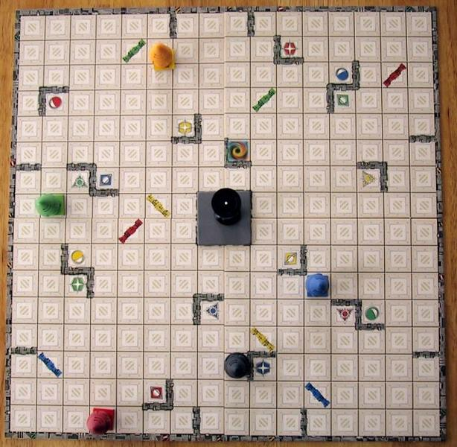

-but du jeu, comment le jouer
-générer des cartes aléatoires : http://perso-laris.univ-angers.fr/~projetsei4/1415/P2/documents/Bouncing_sphere.pdf p10
tableau double dimension
les bords doivent être des murs (infranchissable)
découper le tableau en 4 quarts
les cases du centre doivent être retenues
sur chaque bord d'un quart du tableau placer 1 mur (aléatoirement)
ajout de murs intérieurs

-cartes prédéfinies ?
-enregistrer une partie ?
-définir le nombre de joueurs (aléatoire ou le définir)
-coder les murs
-objet case
-cible aléatoire
-

Tout début :
-créer une map (mur bord), mur intérieur, position joueur,
-mouvements des joueurs, gestion du temps,

